**教育部2021年第十五届“西门子杯”中国智能制造挑战赛**

**全国初赛华北二赛区滨州职业学院赛区设备开放预约练习通知**

1. **预约练习总体安排**

|  |  |  |  |
| --- | --- | --- | --- |
| **开放设备** | **收费标准** | **练习时间、地点** | **联系人及联系方式** |
| 离散行业自动化  设备： 4 套 | 30 元/小时/台 | 6月29日-7月18日  08:00--20:00  实训广场 楼 212 室 | 姓名：王春鹏  电话：13581159090  邮箱：  362380217@qq.com |
| 信息化网络化  设备 5 套 | 40 元/小时/套 | 6月29日-7月18日  08:00--20:00  实训广场 楼 212 室 | 姓名：王春鹏  电话：13581159090  邮箱：  362380217@qq.com |

注意：

1. 本赛区设备配置请参考官网“全国赛区”发布的各赛项《竞赛设备清单》。
2. **本赛区通知及其他注意事项将在QQ群实时发布，请本赛区所有参赛师生尽快加入2021年分赛区QQ群 641266379 ，所有参赛者请实名制入群，入群请报：学校-年级-姓名-赛项。**
3. **预约方式**

1. 参赛学生需通过大赛官网个人主页的“上机练习预约”系统进行预约。

2. 每支队伍申请预约，并由分赛区管理员审核通过后，本次预约成功。

3. 预约成功后，请按照预约时间上机练习，参赛队可在上机前12小时前取消。

4. 出现2次预约后不到场的队伍，将被取消免费上机练习的机会。

1. **免费练习说明**

根据全国竞赛组委会规定，本赛区会为每支参赛队伍提供2小时免费预约练习。具体安排如下：

|  |  |  |  |  |  |
| --- | --- | --- | --- | --- | --- |
| **学校** | **队伍编号** | **开放日期** | **开放时段** | **设备编号** | **赛项** |
| 滨州职业学院 | 2021034016 | 7月18日 | 08:00-10:00 | 1 | 离散行业自动化 |
| 滨州职业学院 | 2021460799 | 7月18日 | 10:00-12:00 | 1 | 离散行业自动化 |
| 滨州职业学院 | 2021552328 | 7月18日 | 13:30-15:30 | 1 | 离散行业自动化 |
| 滨州职业学院 | 2021492803 | 7月18日 | 15:30-17:30 | 1 | 离散行业自动化 |
| 滨州职业学院 | 2021910338 | 7月18日 | 17:30-19:30 | 1 | 离散行业自动化 |
| 山东科技职业学院 | 2021433298 | 7月18日 | 08:00-10:00 | 2 | 离散行业自动化 |
| 山东理工职业学院 | 2021797898 | 7月18日 | 10:00-12:00 | 2 | 离散行业自动化 |
| 山东理工职业学院 | 2021372338 | 7月18日 | 13:30-15:30 | 2 | 离散行业自动化 |
| 淄博职业学院 | 2021763529 | 7月18日 | 15:30-17:30 | 2 | 离散行业自动化 |
| 淄博职业学院 | 2021051024 | 7月18日 | 17:30-19:30 | 2 | 离散行业自动化 |
| 淄博职业学院 | 2021737219 | 7月18日 | 08:00-10:00 | 3 | 离散行业自动化 |
| 淄博职业学院 | 2021154912 | 7月18日 | 10:00-12:00 | 3 | 离散行业自动化 |
| 青岛滨海学院 | 2021533345 | 7月18日 | 13:30-15:30 | 3 | 离散行业自动化 |
| 青岛科技大学 | 2021974060 | 7月18日 | 15:30-17:30 | 3 | 离散行业自动化 |
| 青岛科技大学 | 2021504156 | 7月18日 | 17:30-19:30 | 3 | 离散行业自动化 |
| 青岛科技大学 | 2021991269 | 7月18日 | 08:00-10:00 | 4 | 离散行业自动化 |
| 青岛科技大学 | 2021242120 | 7月18日 | 10:00-12:00 | 4 | 离散行业自动化 |
| 滨州职业学院 | 2021472653 | 7月17日 | 08:00-10:00 | 1 | 信息化网络化 |
| 滨州职业学院 | 2021383159 | 7月17日 | 10:00-12:00 | 1 | 信息化网络化 |
| 滨州职业学院 | 2021343133 | 7月17日 | 13:30-15:30 | 1 | 信息化网络化 |
| 滨州职业学院 | 2021946490 | 7月17日 | 15:30-17:30 | 1 | 信息化网络化 |
| 滨州职业学院 | 2021260095 | 7月17日 | 17:30-19:30 | 1 | 信息化网络化 |
| 滨州职业学院 | 2021540080 | 7月18日 | 08:00-10:00 | 1 | 信息化网络化 |
| 山东科技职业学院 | 2021280349 | 7月18日 | 10:00-12:00 | 1 | 信息化网络化 |
| 山东科技职业学院 | 2021624972 | 7月18日 | 13:30-15:30 | 1 | 信息化网络化 |
| 山东理工职业学院 | 2021050836 | 7月18日 | 15:30-17:30 | 1 | 信息化网络化 |
| 山东理工职业学院 | 2021050836 | 7月18日 | 17:30-19:30 | 1 | 信息化网络化 |
| 德州学院 | 2021056330 | 7月18日 | 08:00-10:00 | 2 | 信息化网络化 |
| 德州学院 | 2021240817 | 7月18日 | 10:00-12:00 | 2 | 信息化网络化 |
| 德州学院 | 2021482221 | 7月18日 | 13:30-15:30 | 2 | 信息化网络化 |
| 德州学院 | 2021894012 | 7月18日 | 15:30-17:30 | 2 | 信息化网络化 |
| 德州学院 | 2021688729 | 7月18日 | 17:30-19:30 | 2 | 信息化网络化 |
| 德州学院 | 2021910075 | 7月18日 | 08:00-10:00 | 3 | 信息化网络化 |
| 青岛大学 | 2021928931 | 7月18日 | 10:00-12:00 | 3 | 信息化网络化 |
| 青岛大学 | 2021013915 | 7月18日 | 13:30-15:30 | 3 | 信息化网络化 |
| 青岛大学 | 2021011477 | 7月18日 | 15:30-17:30 | 3 | 信息化网络化 |
| 青岛大学 | 2021276894 | 7月18日 | 17:30-19:30 | 3 | 信息化网络化 |
| 青岛大学 | 2021817756 | 7月18日 | 08:00-10:00 | 4 | 信息化网络化 |
| 青岛理工大学 | 2021431711 | 7月18日 | 10:00-12:00 | 4 | 信息化网络化 |
| 青岛理工大学 | 2021196827 | 7月18日 | 13:30-15:30 | 4 | 信息化网络化 |
| 山东科技大学 | 2021384601 | 7月18日 | 15:30-17:30 | 4 | 信息化网络化 |
| 山东科技大学 | 2021137483 | 7月18日 | 17:30-19:30 | 4 | 信息化网络化 |
| 烟台大学 | 2021946838 | 7月18日 | 08:00-10:00 | 5 | 信息化网络化 |
| 烟台大学 | 2021946838 | 7月18日 | 10:00-12:00 | 5 | 信息化网络化 |

1. **发票处理**

具体缴费流程请参照滨州职业学院公对公缴费指南，到款后由滨州职业学院开具发票。

1. **食宿信息**

住宿建议：滨州市滨城区都市118连锁酒店渤海九路店(滨城区渤海九路与黄河十二路交汇处东南)此酒店离比赛场地二公里左右的路程。联系人：邵经理，联系电话：15006968118。

用餐建议：滨州职业学院内部餐厅可提供就餐，联系人：文经理，联系电话：13754676111。

以上住宿、用餐等费用自理。

1. **交通路线**

**A 滨州火车站**

乘出租车到滨州职业学院南门，步行到黄河三角洲高技能人才实训广场。

从滨州火车站乘坐112路公交车到职业学院西门站，步行到黄河三角洲高技能人才实训广场。

**B 滨州汽车总站**

乘出租车到滨州职业学院南门，步行到黄河三角洲高技能人才实训广场。

从滨州汽车总站乘坐105路公交车到职业学院站下车步行86米进南大门，步行到黄河三角洲高技能人才实训广场。

1. **校园导引图**

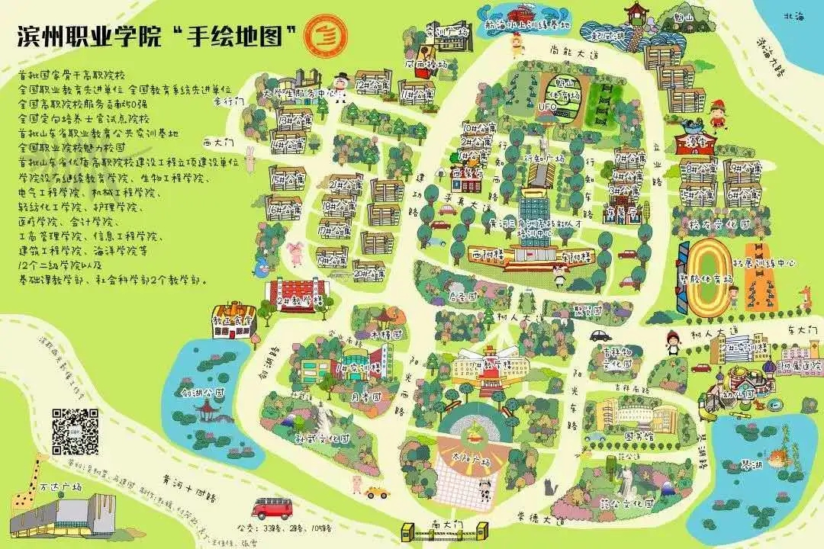

滨州职业学院机电工程学院（盖章）

2021年6月28日